- Гидростатикалық қысым және оның қасиеттері
- Сұйықтықтың тепе-теңдігінің дифференциалдық теңдеулері (эйлер теңдеулері)
- Жазық бетке гидростатикалық қысым күші.
- Архимед заңы
- Сұйықтықтың салыстырмалы тыныштығы.
- Тұтқыр емес сұйықтың қозғалысының дифференциалдық теңдеулері (эйлер теңдеулері)
- Бернулли тендеуі
- Сұйық қозғалысының ламинарлы режимі.
- Сұйық қозғалысының турбулентті режимі.
- Рейнольдс саны нені білдіреді. Толық сипатта
- Сұйықтықтың напорының (қысымын) үйкелісте жоғалту
- Сұйықтықтың напорының (қысымын) үйкелісте жоғалту
- Гидравликалық соққы
- Гидрожетек ұғымы. Көлемдік гидрожетектің құрылымы
- Көлемді гидрожетектердің жіктелуі
- Көлемдік гидрожетектердің қолдану аймағы, артықшылықтары мен кемшіліктері.
- Гидравликалық машиналардың жіктелуі.
- Тістегеріш сорғылар және гидромоторлар
- Пластиналы сорғылар және гидромоторлар.
- Аксиальды-поршеньді сорғылар және гидромоторлар.
- Радиалды-поршеньді сорғылар және гидромоторлар.
- Гидроцилиндрлер.
- Айналмалы гидроқозғалтқыштар
- Гидрораспределители
- Қысым клапандары
- Дроссельдер.
- Шығын реттегіші.
- Жұмыс сұйықтығының кондиционерлері
- Гидробактар және гидроаккумуляторлар
- Гидроқозғалтқыштың жылдамдығын дроссельді реттеу

Көрсетілген конструкциялық сұлбаға байланысты радиалды-піспекті сорғының негізгі геометриялық өлшемдерін есептеу. Егер жұмыс көлемі q=80см³; айналу жиілігі n=12,5с⁻¹; қысым p=20МПа болса.
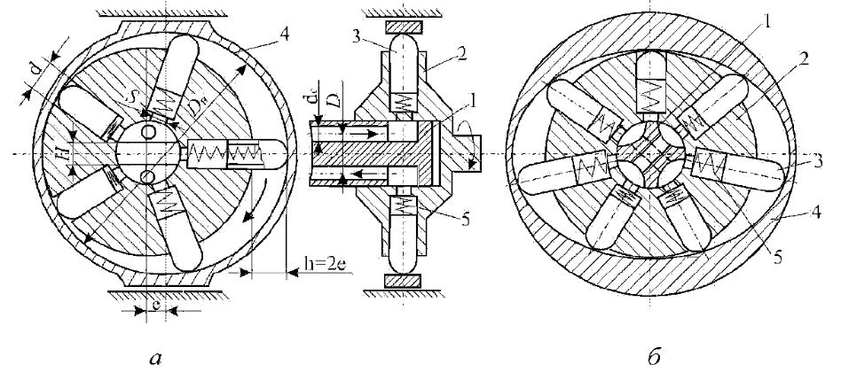#
Көрсетілген конструкциялық сұлбаға байланысты радиалды-піспекті сорғының негізгі геометриялық өлшемдерін есептеу. Егер жұмыс көлемі q=63см³; айналу жиілігі n=16с⁻¹; қысым p=25МПа болса.
#
Көрсетілген конструкциялық сұлбаға байланысты радиалды-піспекті сорғының негізгі геометриялық өлшемдерін есептеу. Егер жұмыс көлемі q=50см³; айналу жиілігі n=20с⁻¹; қысым p=32МПа болса.
#
Көрсетілген конструкциялық сұлбаға байланысты радиалды-піспекті сорғының негізгі геометриялық өлшемдерін есептеу. Егер жұмыс көлемі q=50см³; айналу жиілігі n=25с⁻¹; қысым p=16МПа болса.
#
Көрсетілген конструкциялық сұлбаға байланысты радиалды-піспекті сорғының негізгі геометриялық өлшемдерін есептеу. Егер жұмыс көлемі q=50см³; айналу жиілігі n=16с⁻¹; қысым p=25МПа болса.
#
Көрсетілген конструкциялық сұлбаға байланысты аксиалды-піспекті сорғының негізгі геометриялық өлшемдерін есептеу. Егер жұмыс көлемі q=100см³; айналу жиілігі n=10с⁻¹; қысым p=20МПа болса.
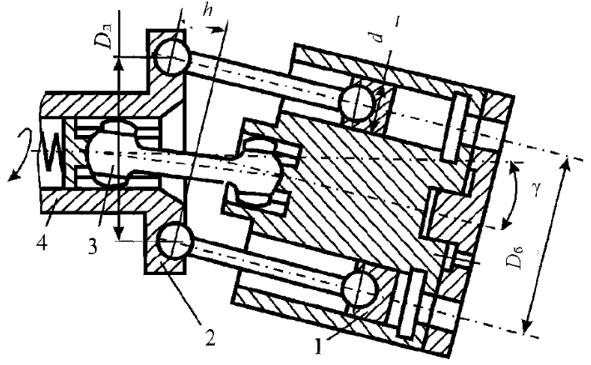#
Көрсетілген конструкциялық сұлбаға байланысты аксиалды-піспекті сорғының негізгі геометриялық өлшемдерін есептеу. Егер жұмыс көлемі q=80см³; айналу жиілігі n=12,5с⁻¹; қысым p=16МПа болса.
#
Көрсетілген конструкциялық сұлбаға байланысты аксиалды-піспекті сорғының негізгі геометриялық өлшемдерін есептеу. Егер жұмыс көлемі q=63см³; айналу жиілігі n=16с⁻¹; қысым p=10МПа болса.
#
Көрсетілген конструкциялық сұлбаға байланысты аксиалды-піспекті сорғының негізгі геометриялық өлшемдерін есептеу. Егер жұмыс көлемі q=50см³; айналу жиілігі n=25с⁻¹; қысым p=16МПа болса.
#
Көрсетілген конструкциялық сұлбаға байланысты аксиалды-піспекті сорғының негізгі геометриялық өлшемдерін есептеу. Егер жұмыс көлемі q=50см³; айналу жиілігі n=16с⁻¹; қысым p=20МПа болса.
#
Көрсетілген конструкциялық сұлбаға байланысты аксиалды-піспекті сорғының негізгі геометриялық өлшемдерін есептеу. Егер жұмыс көлемі q=40см³; айналу жиілігі n=16с⁻¹; қысым p=20МПа болса.
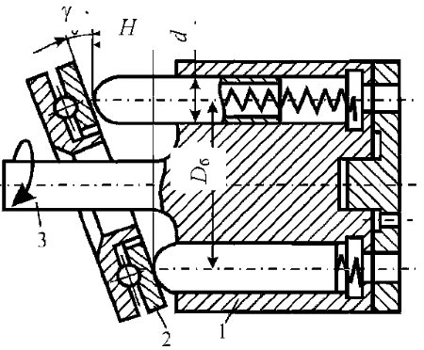 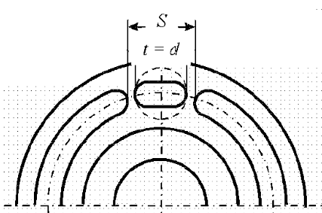#
Көрсетілген конструкциялық сұлбаға байланысты аксиалды-піспекті сорғының негізгі геометриялық өлшемдерін есептеу. Егер жұмыс көлемі q=32см³; айналу жиілігі n=32с⁻¹; қысым p=20МПа болса.
#
Көрсетілген конструкциялық сұлбаға байланысты аксиалды-піспекті сорғының негізгі геометриялық өлшемдерін есептеу. Егер жұмыс көлемі q=32см³; айналу жиілігі n=50с⁻¹; қысым p=16МПа болса.
#
Көрсетілген конструкциялық сұлбаға байланысты аксиалды-піспекті сорғының негізгі геометриялық өлшемдерін есептеу. Егер жұмыс көлемі q=25см³; айналу жиілігі n=25с⁻¹; қысым p=16МПа болса.
#
Көрсетілген конструкциялық сұлбаға байланысты аксиалды-піспекті сорғының негізгі геометриялық өлшемдерін есептеу. Егер жұмыс көлемі q=20см³; айналу жиілігі n=16с⁻¹; қысым p=20МПа болса.
#
Көрсетілген конструкциялық сұлбаға байланысты тістегерішті сорғының негізгі геометриялық өлшемдерін есептеу. Егер жұмыс көлемі q=80см³; айналу жиілігі n=12,5с⁻¹; қысым p=10МПа болса.
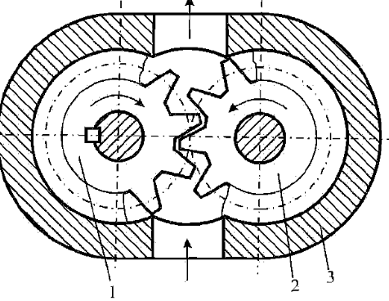 #
Көрсетілген конструкциялық сұлбаға байланысты тістегерішті сорғының негізгі геометриялық өлшемдерін есептеу. Егер жұмыс көлемі q=63см³; айналу жиілігі n=16с⁻¹; қысым p=10МПа болса.
#
Көрсетілген конструкциялық сұлбаға байланысты тістегерішті сорғының негізгі геометриялық өлшемдерін есептеу. Егер жұмыс көлемі q=50см³; айналу жиілігі n=20с⁻¹; қысым p=10МПа болса.
#
Көрсетілген конструкциялық сұлбаға байланысты тістегерішті сорғының негізгі геометриялық өлшемдерін есептеу. Егер жұмыс көлемі q=50см³; айналу жиілігі n=25с⁻¹; қысым p=6,3МПа болса.
#
Көрсетілген конструкциялық сұлбаға байланысты тістегерішті сорғының негізгі геометриялық өлшемдерін есептеу. Егер жұмыс көлемі q=50см³; айналу жиілігі n=16с⁻¹; қысым p=6,3МПа болса.
#
Көрсетілген конструкциялық сұлбаға байланысты пластиналы сорғының негізгі геометриялық өлшемдерін есептеу. Егер жұмыс көлемі q=125см³; айналу жиілігі n=25с⁻¹; қысым p=2,5МПа болса.
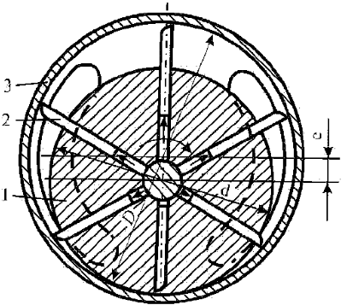 #
Көрсетілген конструкциялық сұлбаға байланысты пластиналы сорғының негізгі геометриялық өлшемдерін есептеу. Егер жұмыс көлемі q=100см³; айналу жиілігі n=25с⁻¹; қысым p=2,5МПа болса.
#
Көрсетілген конструкциялық сұлбаға байланысты пластиналы сорғының негізгі геометриялық өлшемдерін есептеу. Егер жұмыс көлемі q=68см³; айналу жиілігі n=25с⁻¹; қысым p=2,5МПа болса.
#
Көрсетілген конструкциялық сұлбаға байланысты пластиналы сорғының негізгі геометриялық өлшемдерін есептеу. Егер жұмыс көлемі q=50см³; айналу жиілігі n=25с⁻¹; қысым p=6,3МПа болса.
#
Көрсетілген конструкциялық сұлбаға байланысты пластиналы сорғының негізгі геометриялық өлшемдерін есептеу. Егер жұмыс көлемі q=32см³; айналу жиілігі n=25с⁻¹; қысым p=6,3МПа болса.
#
Көрсетілген конструкциялық сұлбаға байланысты пластиналы сорғының негізгі геометриялық өлшемдерін есептеу. Егер жұмыс көлемі q=25см³; айналу жиілігі n=25с⁻¹; қысым p=6,3МПа болса.
#

